**磁能生电——拓展任务**

**学校________________ 班级__________ 姓名_____________**

**无线充电技术**

随着科技的不断发展，无线充电已经进入人们的视线。小到手表、手机、电动牙刷，大到电脑、电动汽车的充电，都已经实现了从理论研发到实际应用的转化。常见的无线充电技术有电磁感应、磁共振、无线电波等方式。

市场上支持无线充电的智能手机和充电器大部分都符合 “Qi”规格。“Qi”源自汉语“气功”中的“气”。Qi技术的原理即为电磁感应，在发射端和接收端各有一个线圈，如图1甲所示为手机无线充电原理示意图，电流流过发射线圈会产生变化的磁场，当接收线圈靠近该变化的磁场时就会产生感应电流给手机充电。采用电磁感应技术实现无线充电的优点是原理简单，适合短距离充电，但需特定的摆放位置才能精确充电。

图1

**频率相同**

**受电线圈**

**送电线圈**

磁场

甲

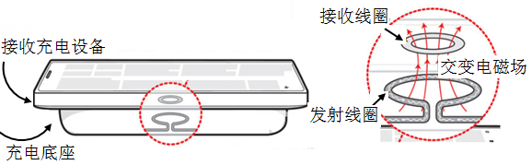

**手机**

**充电底座**

**发射线圈**

**接收线圈**

**交变电磁场**

乙

磁共振方式的原理与声音的共振原理相同——排列好振动频率相同的音叉，一个音叉发声，其他音叉也会共振发声。同样，排列在磁场中的相同“振动”频率的线圈，也可从一个向另一个供电，如图1乙所示。相比电磁感应方式，利用磁共振可延长传输距离，无需使线圈间的位置完全吻合。这种方式有望广泛应用于电动汽车，但在技术上实现小型化、高效率化比较难，现在的技术能力大约是直径0.5m的线圈，在1m左右的距离供电功率约为60W。

无线电波方式主要由微波发射装置和微波接收装置组成，其原理类似于无线电广播的发射与接收。 “太空太阳能发电技术” 就是利用了该原理：利用铺设在巨大平板上的太阳能电池，在太阳光照射下产生电流，转换成无线电微波，发送给地面接收站。地面接收后，将微波恢复为直流电或交流电，送给用户使用。

请根据上述材料，回答下列问题：

（1）图2中四个实验与Qi技术原理相同的是（ ）

A

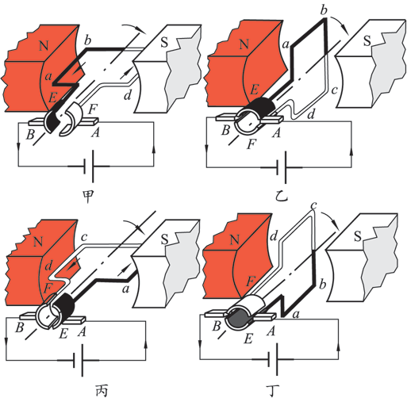

C

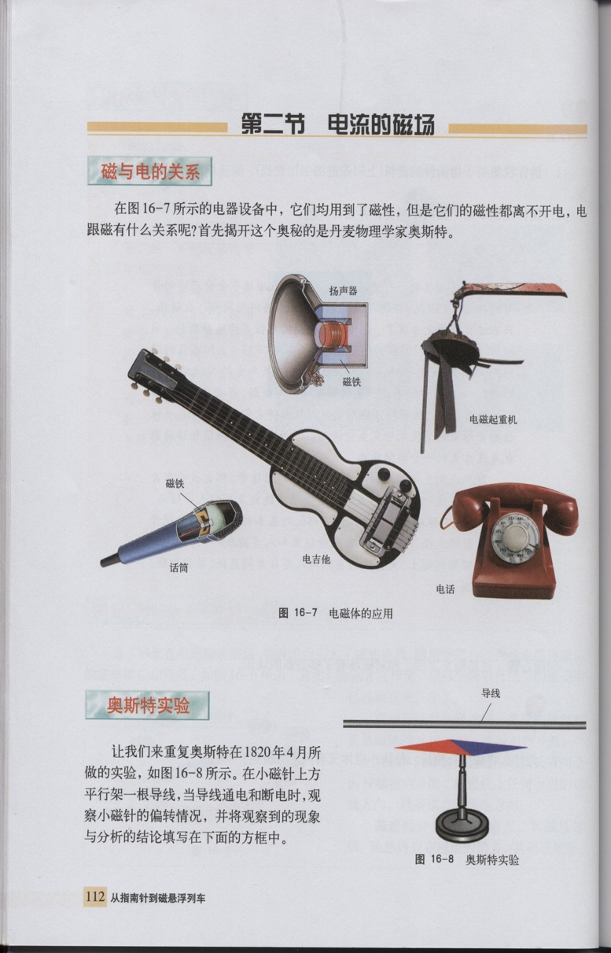

*I*

B

D

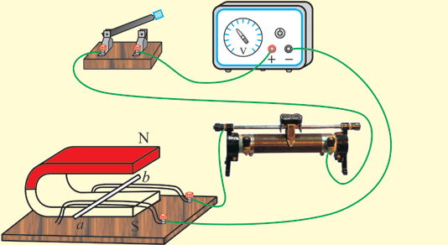

电源

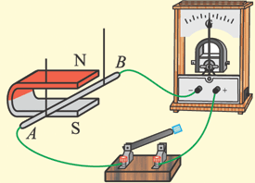

图2

（2）根据文中所述，利用磁共振方式，直径0.5m的线圈在1m左右的距离范围内，1min内可提供的电能约为 J。

（3）关于无线充电技术，下列说法正确的是（ ）

A．采用电磁感应方式的无线充电技术无需特定位置就能精确充电

B．相比电磁感应方式，利用磁共振方式传输距离更短

C．采用无线电波方式的无线充电技术的实现说明电磁波可以传递能量

D．太空太阳能发电技术是将电能转化为化学能发送给地面接收站